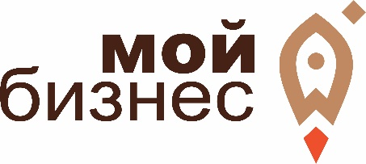

Предпринимателей края приглашают принять участие в вебинаре по обсуждению изменений законодательства, связанных с кадастровой оценкой

Управление Алтайского края по развитию предпринимательства и рыночной инфраструктуры совместно с Аппаратом Уполномоченного по защите прав предпринимателей в Алтайском крае и региональным отделением общественной организации малого и среднего предпринимательства «ОПОРА РОССИИ» 27.08.2020 организует проведение вебинара по вопросам определения государственной кадастровой стоимости.
В рамках вебинара вы узнаете:
- Изменения, связанные с кадастровой оценкой, вступившие в силу с 01.01.2020;
- Способы изменения кадастровой стоимости;
- Практика работы комиссии по рассмотрению споров о результатах определения кадастровой стоимости объектов недвижимости, расположенных на территории Алтайского края;
- Предстоящие изменения с 2021 года, в том числе изменения законодательства.
Начало вебинара в 14-00 часов.
Место проведения тренинга: онлайн-площадка центра «Мой бизнес», платформа Mirapolis Virtual Room. Регистрация по ссылке: https://xn--22-9kcqjffxnf3b.xn--p1ai/news/18878/.
Участие бесплатное!
Остались вопросы? Тел. 8-800-222-8322.
Обращаем внимание, что 26.08.2020 г. на указанную Вами в регистрационной форме электронную почту направим ссылку на подключение.

